## 仅仅听了几节课，口语就从6分提到了7.5？Are you kidding me?

分享1：ZDM同学，提分战绩6分（11月5日）到7.5分（11月23号）：

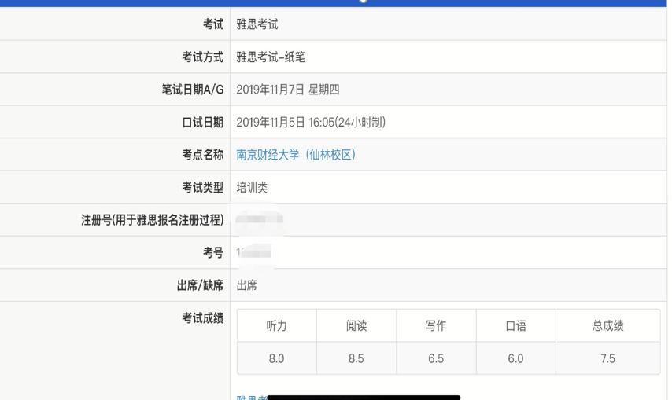 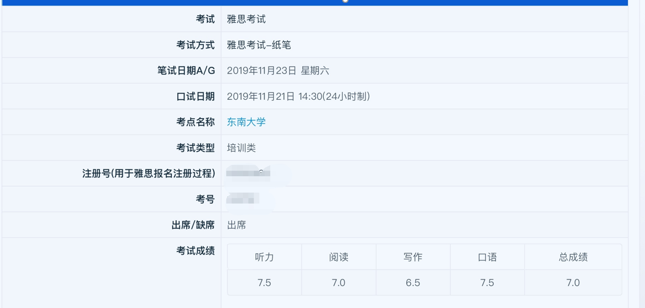

、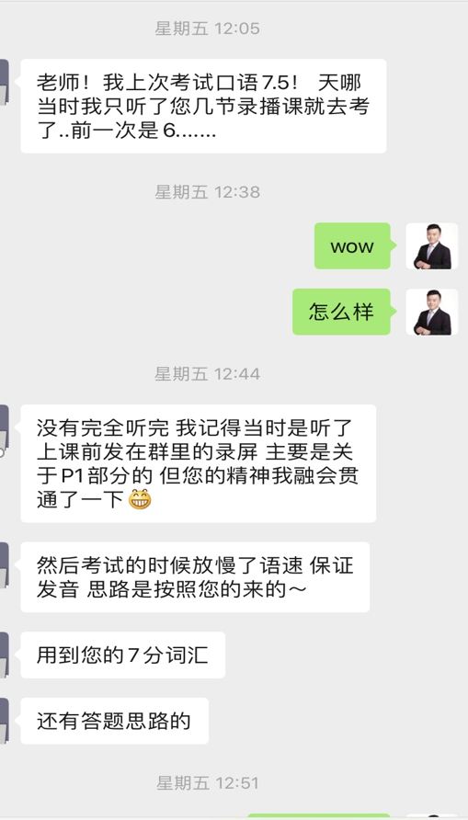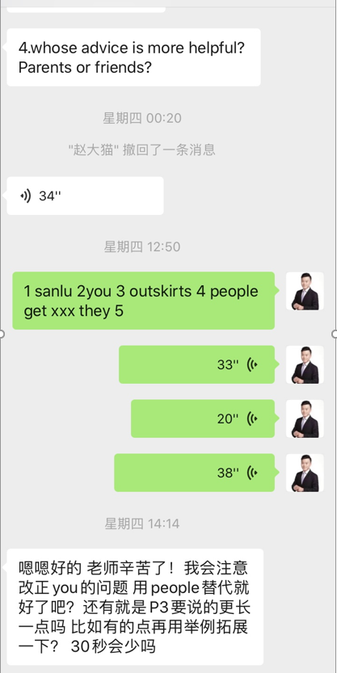

Key Takeaways from Simon’s class

我最早的时候知道Simon是在视频网站上看了他的雅思翻转课堂，当时误以为Simon就是雅思前考官那个Simon，因为口语发音实在太纯正了，甚至听到了中文的时候还在怀疑这个老外居然中文也讲这么地道？？后来才知道原来这个Simon是口语特别厉害的中国老师，听了翻转课堂之后，知道了八词六边形，但当时准备雅思的时候并没有实际运用到自己的表达中，导致考的几次口语几乎都是6-6.5，说的时候还是不得要领，以为说的快就是流利，以为语法失误考官不会在意，以为地道的词汇就是那些高大上的词。后来雅思哥一次偶然的推送，我再次看到了八词六边形，看到了Simon，当时的感受是，雅思哥居然请到这么好的老师？

通过这一次跟着Simon上课，我认真总结分析了他说的口语拿分要点，总结如下：

##### 快不代表流利

一定要控制语速，保证每个元音都发饱满，注意连读和停顿。我考6的时候，由于说的太快，导致考官都是侧着耳朵听我发音的，严重影响发音的分数。后来上Simon课的时候，非常感动的是Simon是在微信语音里一对一的纠正发音，确保每个音都发准确。并且用微信语音，也能自我纠偏，平时觉得自己说的不错的发音，再回听语音的时候才会发现很多问题。

##### 流利度不代表全部

之前听无数人说，口语其他都不重要，最重要的是流利度。这是非常错误的认知。在Simon的课上，我了解到地道的用词，适时并恰当的连接词，逻辑性，以及语法都是需要重点练习的地方。

##### 如何积累地道词汇

Simon平时上课讲的看似随意却很地道的语句，我全部都会记下来，练习成自己随口能说出来的话。很多时候，口语的地道用词是很简单的，但我就是想不到。要多注意积累这样看似简单却能精准表达意思的语句。Simon的7分词汇在这点作用就非常大，P1部分平时练习的时候一定要强迫自己尽量多用，养成习惯，这些词看起来简单，但都是加分点。我记得考试的时候说了tipsy这个词，考官写在了小本本上。

##### 纪律性保证语法

一定要确保自己说出来的是对的句子，哪怕简单也要保证正确。我之前考6的时候有一种蒙混过关的心理，觉得那些不对的语法只要说的快，考官也不一定能听出来。这是非常错误的认知，因为错误的语法其实非常刺耳。不确定的句子就不要说，要换成自己熟悉的表达，想考到6.5以上，前提就是语法几乎没问题。所以平时要练习边想边说的能力，练习即兴组句的能力，甚至同样的意思可不可以换另一种方式说出来。偷懒只是想背一背好词好句是没有用的，因为考试一定想不起来。

##### 八词六边形

重点来了，八词六边形是Simon的讲课核心，八个不同的思考方向能让我在考试的时候不会脑袋空白和卡顿，因为平时在练习的时候会从八词方面想观点，考试救急的时候也能保证避免brain fade。这一点很重要，因为考试的时候是来不及想的，而一旦大脑空白，就会严重影响考试心态，能说好的地方也会出现失误。但如果能迅速从八词找到方向，就会非常安心，不急不躁地组织语言。当这八个方面的地道语句积累的越来越多时，考官的问题一出来，脑子里面就能迅速反应出相关的词汇，然后再组织语言就很快。Simon有个很好的方法就是，平时把八词相关的表达累计在表格里，考前过一遍，这样考场上就会游刃有余。六边形的逻辑思维在P3部分的作用很大。我之前考试，把太多时间用在P2上，但其实如果想拿到7或者更高的分数，P3才是重点。而想说好P3，六边形的逻辑思维很重要，类似于写作的逻辑。我考6分的时候，P3说的毫无章法，想哪儿说哪儿。用了六边形之后，学会了很多连接词的用法，举例、反证、对比这些逻辑在回答P3的时候必不可少，不仅能让考官跟上你的思维，还能给自己更开阔的思路。

##### 有关写作相关的词伙

对于P3也很重要。因为P3的题目跟写作很像，所以平时写作积累的搭配可以在P3成组的说出来。我记得Simon上课提到了hone skills这个词考试会很加分，我这次说到了这个词，当时明显感觉考官眼前一亮。

##### 我们一起努力！

以上是我浅显的认知，再次感谢Simon的教导！但还需要继续努力，越说越好，希望大家都能找到自己的复习节奏，早日分手雅思，大家共勉！

分享2：Lily同学，一考一提高！提分战绩5.5分（4月）到6.5分（11月15号）7.5分（11月23号）：

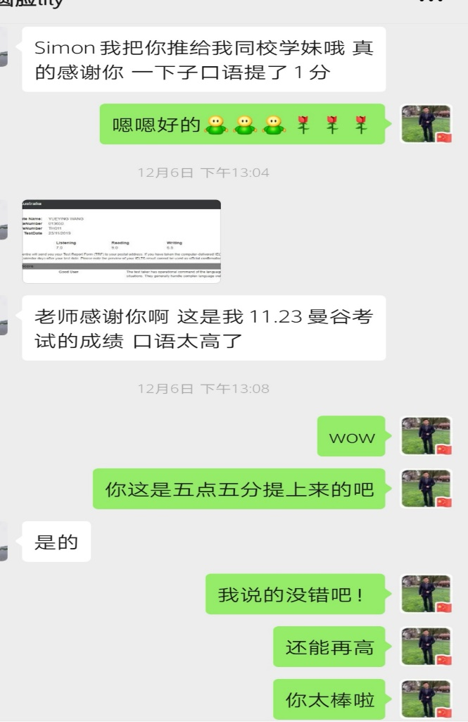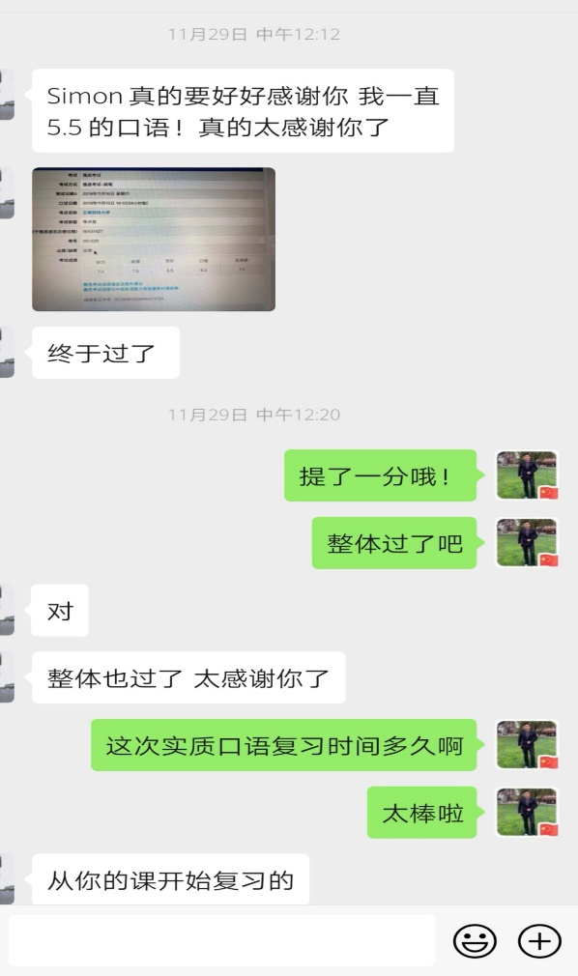

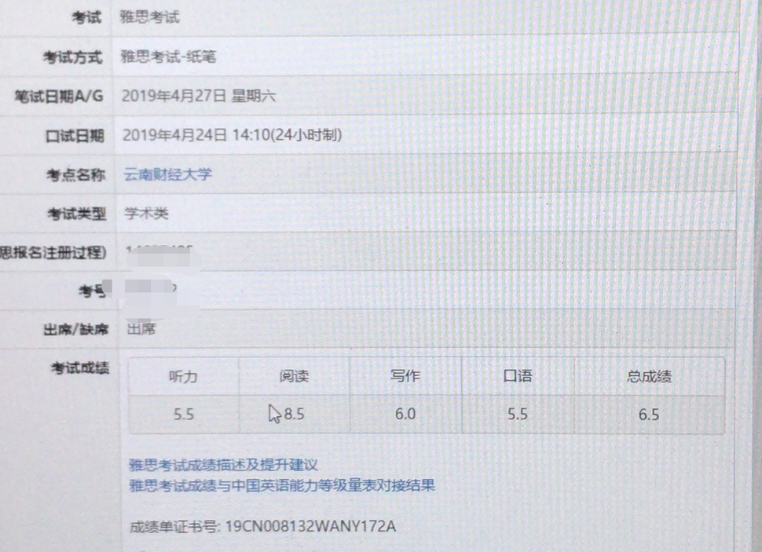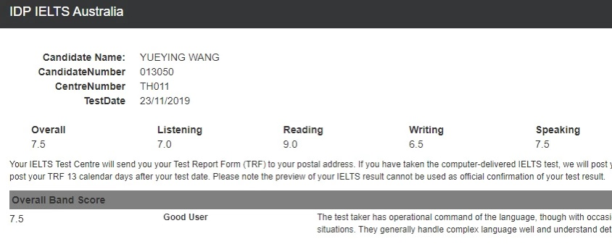

Key Takeaways from Simon’s class

##### 我的背景

哈喽大家好，我是Lily。很荣幸能被Simon老师邀请写一写自己的提分心得。我目前大四，双非院校。2019年的4月第一次考雅思，一共考过四次。第一次和第二次考雅思都是6.5（5.5），口语一直都是最低分5.5。一开始很不能接受自己口语一直5.5的魔咒，因为在大学期间经常参加英语演讲比赛，也对自己口语特别有自信。前两次考完都觉得怎么着都有6吧，因为考试过程中我自我感觉良好、也觉得自己很流利，但是结果都是令人失望的。得到了两次价值4000 块的教训后，我决定好好总结口语备考方法，重新再来。今年9月份我一口气报了11月连续的两场考试。一直到国庆前我都还在盲目地自己准备着口语，就和很多人一样，把每道题都写下来背诵，我心想着这回我背的特别熟，让考官看不出也看不出破绽就行了吧。要求不高，过6就好。

遇到Simon

直到某一天我看到网上有一个5.5口语测试的视频，那位考生不就是我嘛！面带微笑，充满自信，虽然挺流畅也有话讲，但是卡壳停顿多，前后不着逻辑，用词简单且带有各种中式英语。我才明白原来我的5.5是有原因的。距离11月的考试也没多久了，我开始着急起来，四处在网上寻找着好的口语练习方法和口语老师。直到我看见Simon发的10月18日开班的课程，我立即加入了。

##### 八词六边形的妙用

第一节课就惊呆了，原来口语考试也是有逻辑、有条理的，这些基本考试方法我都不知道。接着又给我们介绍了六边形法，一开始接触六边形，我是有点抵触的，因为觉得在考场那么严肃紧张的环境下，很难想到这个表格再造句。但是Simon说过的一句话使我印象深刻，语言是一个潜移默化的过程，你们现在不会使用是因为不熟悉，没有大量练习。我记下了这句话“语言是一个潜移默化的过程”，在我每次都很伤心为什么自己一点长进都没有的时候，我就会想起这句话，每天都会有细微的进步的，只是我们自己感受不到而已。

##### 刷题出奇迹

我跟着Simon的课把课件和题库全部过了一遍，知道了口语的逻辑性、连接词、各种题型有相应的答法等等。课程结束后，我谨记Simon经常说的“刷题”，直至11月第一场考试前刷了四五遍题库，每一题都不拉下。第二场考试前已经刷了不下七八遍。到那时候，真正体会到了六边形的大作用。特别是Part3的时候，因为我已经把题库和词汇课件练习的特别熟练。所以被问到why时，我可以根据六边形表格按顺序一个一个的列举出来原因，也没特意去想新的点，就用词汇课件上的地道表达，那些表达自然而然就蹦到我脑子里了。

##### 考场上的游刃有余

11月23日这一场的part1我被问到study, voice, haircut, pet； part2是你想获得的奖，用的素材和水上运动差不多，想赢得一个潜水证书；part3第一小题是你认为老板可以给员工什么作为奖励，第二问是你认为员工会最喜欢哪个奖励，我说上涨的薪资，考官反问为什么你认为上涨的工资最受员工欢迎。第三问是小孩子可以得到什么奖励，最后一个是老师和家长给奖励方式有什么不同，分别对小孩有什么意义。这场考试给我的体验感特别好，尤其是在part3的时候考官一直对我点头、微笑，让我感觉很放松，真的就像和他在交流一样。在被问到“员工最喜欢什么样的奖励”时，我说上涨的工资，他还笑出了声，附和了我一句“me too”。

##### 方法要比努力更重要！

总之，达成目标啦，甚至最终分数也是一个惊喜。谢谢Simon，让我改变了备考口语的固有思维，实现了有方法有条理；也谢谢自己，那么努力地刷题。所有纠结在口语5.5这道坎的同学们，只要有方法加努力，一定可以的。让口语成为你的加分项，而不是拖后腿，祝愿大家的考试成绩如你所愿！！

Simon点评：

### Simon点评：

#### 六边形

在Simon过去十年的教学中，每一周的周五出分日都会不断收到类似的短期提分或者高分的分享，他们都不约而同地提到了六边形对于扩展他们思路的重要性，以及对于写作思维训练的帮助，简单来说，六边形就是六个角度（请注意，不是六句话的意思）去支持，这也是雅思官方在评分标准解读中对考生的支持，包括了：reasons 原因；effects 效果；comparison 对比，supporting examples 举例，personal experience 个人经验

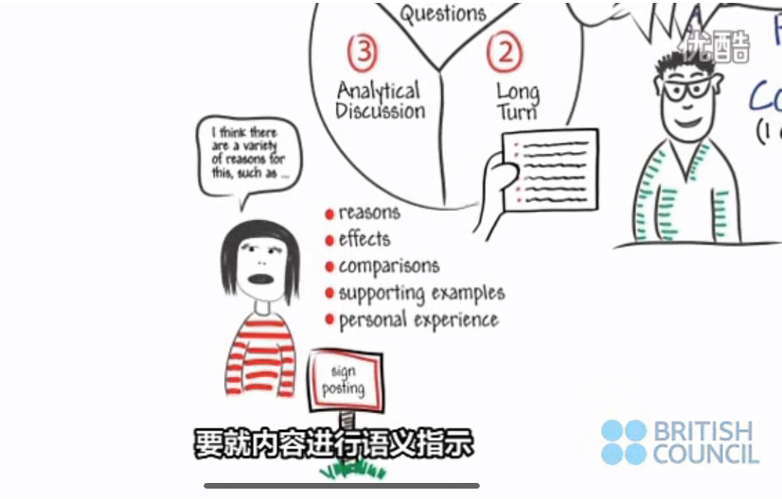

而Simon把他们有机地整合成了以下的能够迅速用出来的六边形思维

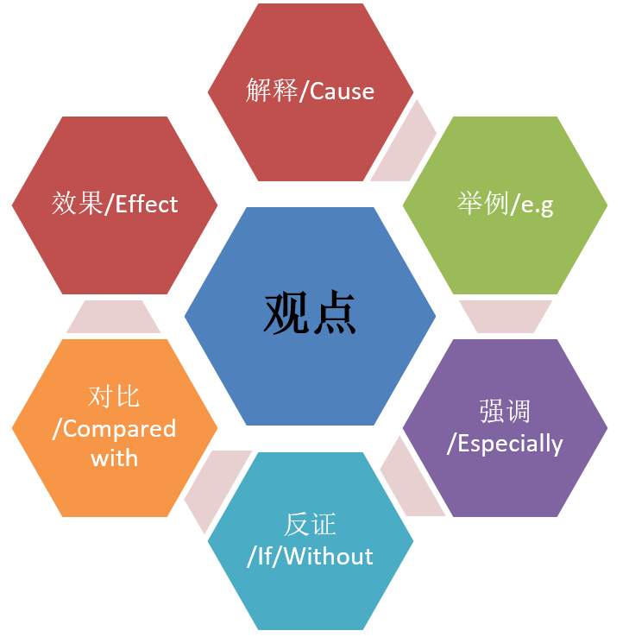

中国考生的思维习惯导致我们在考试紧张的情况下给出这样的答案：I like xxx, because it is very good, and I can do something with it, and I can do something else with it; so, it is very good. 整个过程都是为了做到不停顿而随便地keep talking，做不到结构，组织和逻辑的拿捏；更加上有些考生由于紧张且生硬强行一波中翻英把自己以为的英文说给考官听，中式思维加上中式表达让考官非常头大，分数低那是必然的（此处有中枪的请举手！）而六边形是为了让大家冲着西式思维——即看得见摸得着的具象思维去回答。

###### 举例：Do you think that learning a second language is important?

|  |  |  |
| --- | --- | --- |
| 先接过来问题：yes, I do believe that it is very indispensable to acquire a second language. | | |
| 具象带入：  For example  Especially | 背后的原因/效果  Because  Effects | 反证/对比  If/without:  Compared with |
| Especially for those people who plan to study abroad or travel abroad. | Because they can communicate with local people. | Otherwise, misunderstanding or miscommunication is likely to happen, which will be inconvenient. |

仅仅是一个简单的具象带入+正说/反说就能够给出一系列的连接词和复杂结构，更不用说大家可以带入更多类似的具象，对着一个靶子讲具体的肯定要比没边际地说抽象的内容来的更流利。而这种方法可以应用在任何personal opinion的题目中（也是口语的大部分题目），毕竟，我们能用的逻辑连接词就这么几种。

#### Part3的重要性

以下两张图来自雅思官方指南Official guide中有关口语Part3的部分

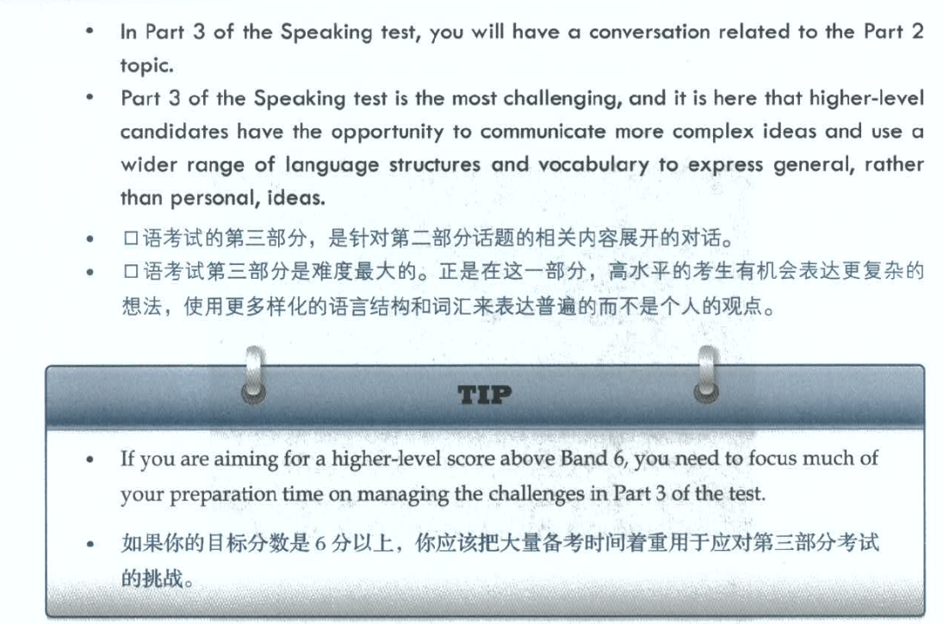

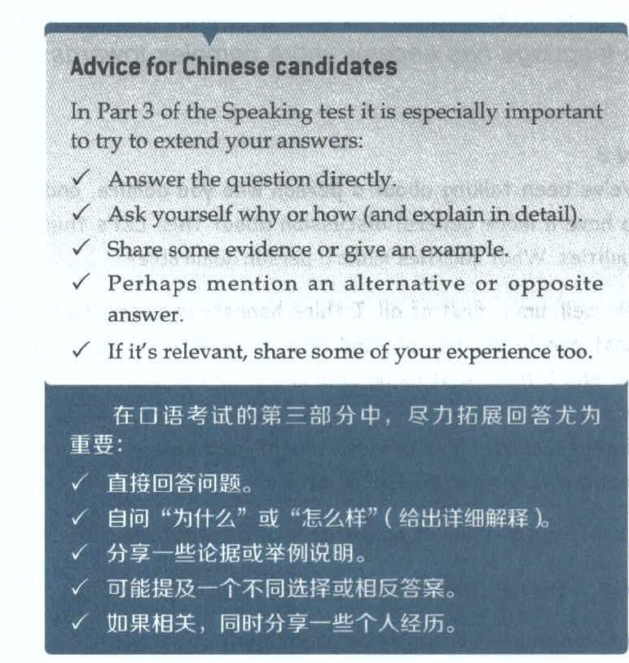

划重点的话就是：

* 想考到6+的时间，大量时间和备考重点要放在part3上
* 尽量从Simon以上阐述的六边形去回答；做到以上两点才能口语短期拿高分
* 我的训练方式就是让大家短期内用地道表达做到用各式连接词（并列，逻辑和讲故事连接词）回答出有层次感和复杂结构，同时游刃有余，总有观点可以说，从而在十几分钟内给出有信心和考官满意的答案，高效拿分！！

最后，the distance between your dream and reality is called ACTION! 找到方法每天去实践，一定如你所愿！如果你喜欢这篇分享请给我们点个赞哦，也特别欢迎大家在下面留言，说出你的感想和问题吧！THX A MILLION!